Логинова Полина 10К АГ СПБГУ
OnTopCake 3D
“Meercat Project”
Часть I
1. О чем мой проект

Мой проект – это 3D-принтер, который будет создавать узоры на кондитерских изделиях с плоской или почти плоской поверхностью, таких как торты, печенье, некоторые виды пирожных.
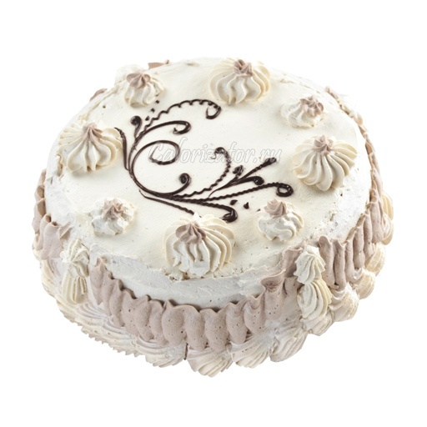
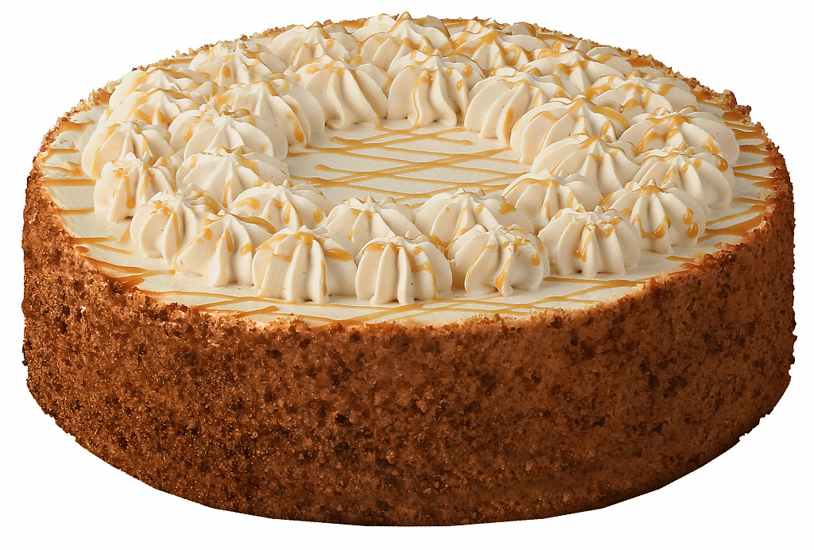
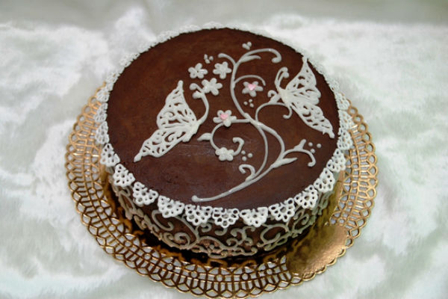

Я считаю, что такое устройство будет полезно как людям, просто увлекающимся изготовлением тортов, так и на кондитерских производствах. Мое устройство будет обладать некоторыми преимуществами.

Во-первых, не нужно непосредственное участие человека в момент создания узора. Это значит, что кондитерской нужно меньше работников, для создания украшений на изделиях,а кондитер-любитель сможет в освободившееся время заняться другими своими делами.

Во-вторых, устройство не будет очень дорогим, что в случае с промышленным производством позволит существенно снизить расходы. Приблизительная стоимость готового 3D-принтера – около 30 000 рублей, что в сравнении с постоянной зарплатой работнику сравнительно немного. В случае с версией для частного использования, его стоимость будет понижена за счет исключения излишнего функционала.

В-третьих, такой притер сможет очень легко создавать точные геометрические фигуры. Для машины легко создать прямую или комбинацию из прямых. Это пригодится, например, для надписей или тематического декора (например, эмблема компании).

2. История появления

Рассказывая о своем проекте, я бы хотела все же немного рассказать о истории его появления.

Сейчас индустрия 3D-печати активно развивается. Промышленные предприятия уже начали модернизировать свои процессы, заменяя длительное изготовление вручную на легкую и удобную в управлении печать. Напечатать можно практически любые некрупные изделия из пластика и даже металла. Есть также материалы, которые имитируют камень, фарфор, дерево и прочие стройматериалы.

3D-печать – это, бесспорно очень удобно. И вот, однажды, зайдя в кондитерский магазин, я задумалась, почему же эту технологию не используют для создания декора? И вот, спустя некоторое время, именно создание 3D-принтера для печати узора на тортах и печенье стало темой моего проекта.

3. Цели моего проекта.

Глобальная цель: cоздать 3D-принтер, способный печатать декор на кондитерских изделиях при массовом и штучном (домашнем) производстве

Локальная цель: предложить принцип функционирования 3D-принтера и разработать принцип упраления устройством.

Часть II
1. Аппаратная часть реализации моего проекта

Основой для своего проекта я выбрала кинематику CoreXY.
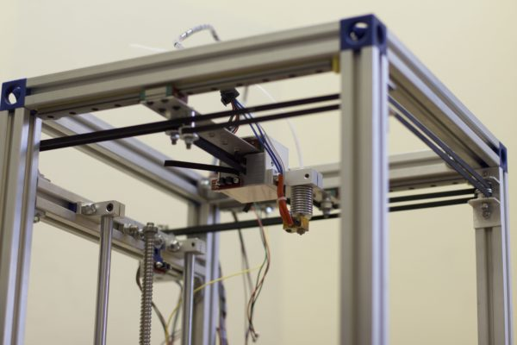
Основными достоинства выбранной модели являются:
- прочность корпуса, что положительно сказывается на точности печати
- скорость печати
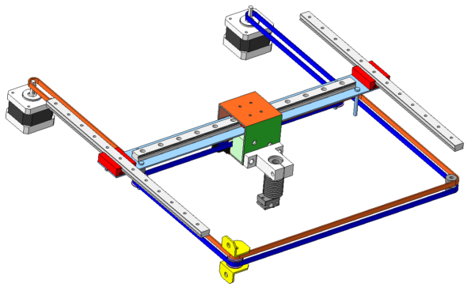
- Неподвижность столика для печати, следовательно, малая деформация объекта печати (столик не двигается по осям XY, а также малоподвижен по оси Z)

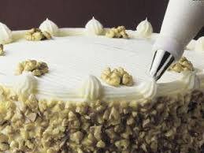
Экструдер в конструкции моего принтера будет заметно напоминать привычный кондитерский мешок. С отличием в том, что в моем принтере выдавливание будет происходить за счет работы двигателя.

2. Программная часть

Для начала, расскажу из чего состоит процесс печати.
Его можно разделить на несколько этапов:
- Идея
- Моделирование 3D модели
- Разбиение модели на слайсы
- Создание G-кода
- Загрузка в 3D-принтер
- Непосредственно печать модели

Рассмотрим каждый этап отдельно.

- С первым этапом, с созданием идеи, все понятно. Здесь нужно придумать, что именно он хочет видеть на своем изделии.

- Следующий этап – создание 3D-модели. На этом этапе нужно перенести то, что находится в воображении в компьютер, посредством создания модели. Я использую для 3D моделирования программу Autodesk Fusion 360. Она предоставляется студентам и ученикам бесплатно.

Вот пример созданного тестового образца, созданного мной:
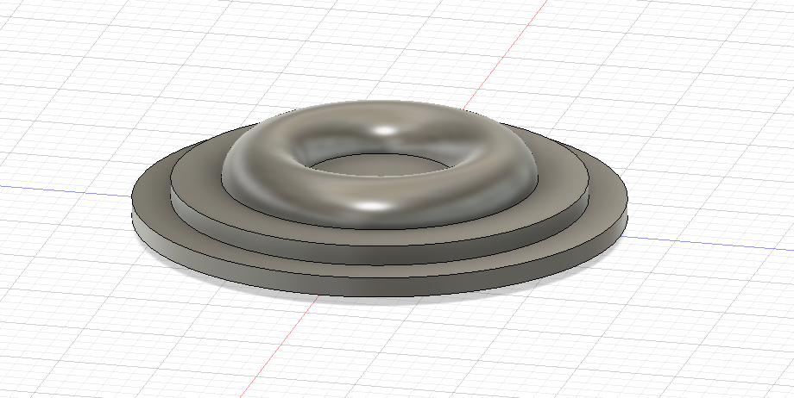
- Затем нужно 3D-модель разделить на множество слоев, поскольку принтер печатает наше изображение послойно. Эти слои называются слайсы. Разбиение модели на слайсы производится в программе-слайсере. Я использую Slic3r. Она также является бесплатной.
Вот пример модели уже порезанной на слайсы и изображенной так, как она будет выглядеть:
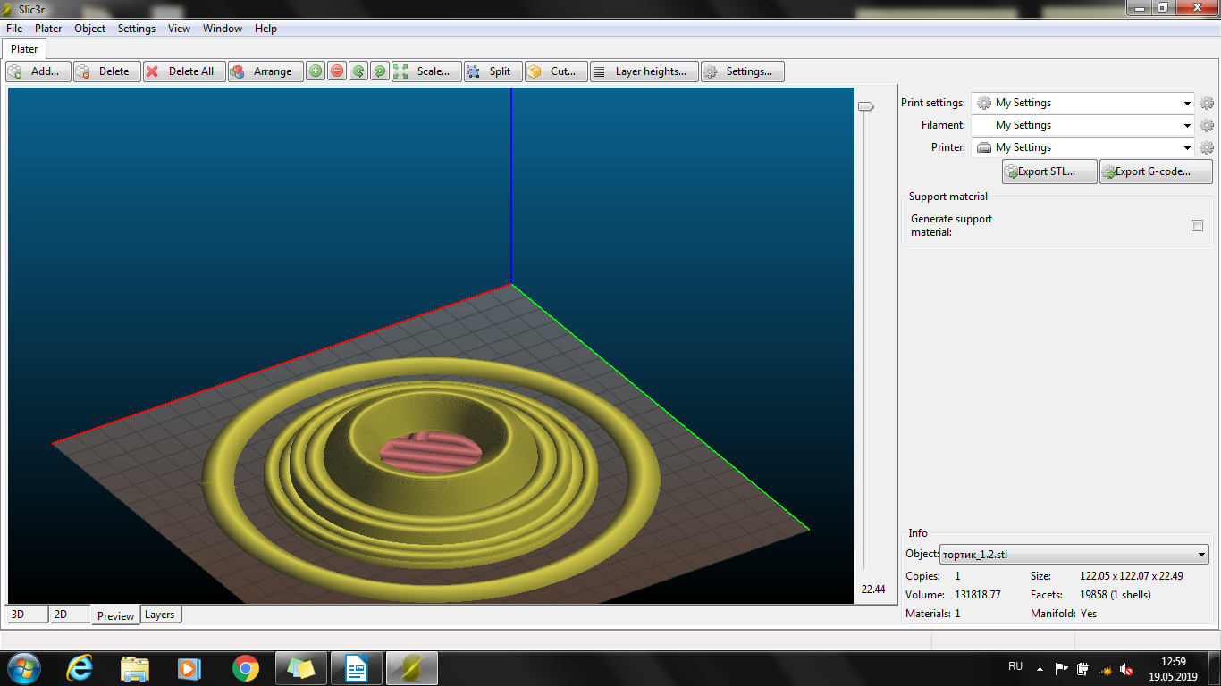

- Следующим этапом является получение G-кода. Для начала разберемся с тем, что это такое.
G-код – это язык программирования, на котором основаны станки с ЧПУ (числовым программным управлением). Автоматизированные машины используют специальную кодировку, чтобы распознавать обычные команды программиста.
Мой принтер тоже является станком с ЧПУ, только проще, чем те, что используются на заводах. Таким образом, он тоже управляется G-кодом.
В создании G-кода также помогает программа слайдер. Полученный код содержит команды, которые являются для принтера инструкцией о том что, где и как печатать.


- На следующем шаге нужно загрузить код в 3D-принтер. Для этого я буду использовать прошивку Marlin.
Marlin – это прошивка с открытым исходным кодом для семейства RepRap реплицирующих быстрых прототипов, известных как "3D-принтеры".
Это огромная программа, написанная на C++ специально для работы с 3D-принтерами.

- Конечным шагом создания узора является непосредственно работа принтера.

3. Концепции, которые планируется осуществить в программном обеспечении принтера.

Я хочу добиться того, чтобы моим принтером мог пользоваться любой. В моих планах сделать использование принтера максимально простым. Для этого планируется сделать следующие:

- Создать масштабную библиотеку готовых вариантов дизайна

- Минимизировать соприкосновение пользователя с кодом при помощи внешнего кода на C++, который будет вместо пользователя работать с G-кодом
- К долгосрочным планам можно отнести создание конструктора рисунка из библиотеки примитивов (таких как круг, прямоугольник, треугольник, n-угольник, линия, точка)

- Планируется изначально загружать в 3D-принтер несколько базовых моделей

Часть III
1.Что планируется дальше.

Дальнейшими целями являются:

- Собрать работающий прототип принтера

- Доработать управление принтером

- Добиться наиболее простой работы с устройством даже для тех, кто почти не «дружит с техникой»

2. Литература и ссылка на GitHub с G-кодом

- https://3deshnik.ru/blogs/akdzg/razbiraem-g-kody-realnoj-programmy
- https://3dtoday.ru/blogs/xedos/gcode-the-basics/
- http://marlinfw.org/docs/configuration/configuration.html
- https://3deshnik.ru/blogs/plastmaska/kak-samostoyatelno-postroit-svoj-ultimaker
- http://marlinfw.org/docs/basics/introduction.html
- https://reprap.org/forum/read.php?397,703473
- https://3dtoday.ru/blogs/akdzg/custom-firmware-marlin-and-pour-it-into-a-3d-printer)/
- https://3deshnik.ru/blogs/xedos/sborka-printera-corexy-iz-alyuminievogo-profilya
- http://gcode.ws/

Мой GitHud https://github.com/PolinaLoginova/OnTopCake-3D

